Предпосылки возникновения, специфика и принципы формирования линейных парков

Л.М. Резницкая, О.А. Бергман
Южный Федеральный Университет, Академия Архитектуры и Искусств, Ростов-на-Дону
Аннотация: в статье рассмотрен нарождающийся тип линейных средовых объектов города- линейный парк. Выявлены особенности, специфика этого типа, его структурные элементы, методы формирования и базовые принципы построения. Также была выявлена необходимость применения синтеза методов, обеспечивающих комплексное формирование среды линейного парка: метод глубинно-пространственной композиционной связи территорий, метод сценарно-функционального зонирования, метод создания локального бренда и метод экореабилитации входящих территорий. Произведено сравнение линейных парков с ближайшим прототипом - традиционными пешеходными улицами, выявлена структурообразующая роль ландшафтной составляющей при проектировании линейных парков. В результате исследования авторами были сделаны выводы, касающиеся изучения феномена линейного парка, его роли и места в средовом проектировании, специфики, важной функции в экореабилитации города.
Ключевые слова: линейные парки, экореабилитация, природно-урбанистическая среда, экологический каркас, метод сценарно-функционального зонирования; метод локального городского бренда.

В середине ХХ в – в первой половине ХХI века в ткань городов начинают внедряться средовые образования градостроительного масштаба, связывающие линейно фрагменты городской застройки в целостные природно-урбанистические системы, преимущественно пешеходной рекреационно-досуговой направленности.
Эти системы, формирующие экологический каркас города, вводящие в оборот городские неудобья, пустоши, территории ранее иной функциональной направленности, получили название линейных парков. Этот нарождающийся тип линейных средовых объектов выполняет особую роль, имеет специфику структуры, является одним из способов реабилитации городской среды. Целью статьи является изучение линейных парков, их роли и места в средовом проектировании, размышление над спецификой, особенностями, уникальными возможностями этой среды для реабилитации города. Линейные парки находятся на стыке таких направлений пространственной и планировочной проектной деятельности как градостроительство, ландшафтный дизайн, городской средовой и предметный дизайн и архитектура.
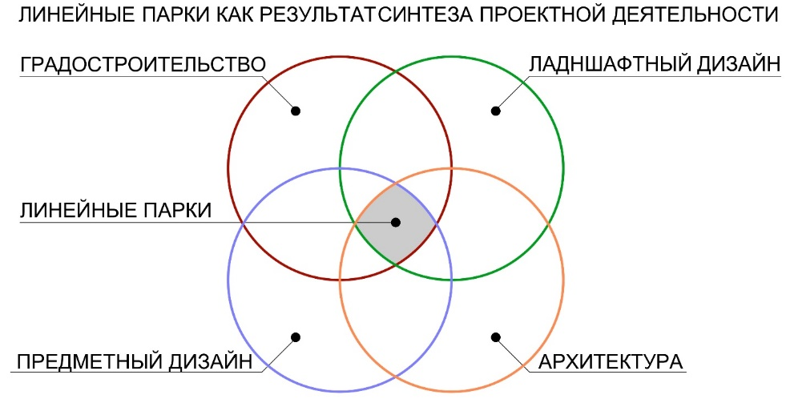
Рис. 1. –Схема синтеза проектной деятельности применительно к линейному парку
Формирование линейных парков в конце ХХ – начале ХХI века обусловлено трансформацией мировоззрений, связанных с взаимоотношениями человека и природы в создаваемой антропогенной среде. Причины, повлекшие за собой изменения этих мировоззрений, кроются в конфликтах, крайне обострившихся в конце ХХ века. Выявился целый спектр экологических проблем, представляющих угрозу жизни человека вследствие экологических дисбалансов, связанных с истощением природных ресурсов. Также обострилась транспортная проблема средних и больших городов - захват транспортными инфраструктурами различных типологических зон города, связанных с озеленёнными прежде территориями, предназначенными для рекреационных функций. Философские идеи качественно нового взаимодействия человека и природной среды, вопросы комплексного формирования среды и отдельных ее аспектов рассматривались в трудах следующих отечественных и зарубежных исследователей: Ж. Бодрийара , Ж. Делеза, М. Фуко, Ж. Дерриды, Р. Барта, С.О. Хан-Магомедова, О.И. Генисаретского, В.Л. Глазычева, К.М. Кантора,Р. Арнхейма, Дж. Гибсона, К. Линча, В.Т. Шимко, А.А. Высоковского, А.П. Ермолаева, А.В. Иконникова, Г.Б. Минервина В. Вазарели, А.В. Ефимова, С.М. Михайлова.
Энергетический кризис и осознание необходимости снижения затрат на эксплуатацию зданий и территорий привели к разработке программ так называемого «зеленого» или «устойчивого» строительства. Эти программы к началу ХХI века превратились в комплексы мер по ограничению вреда последующим поколениям и поиск новых балансов двух природ, так называемое биопозитивное развитие городов. Одним из подходов гармонизации антропогенной и природной среды выступает принцип экоустойчивой архитектуры [1]. В рамках этих программ устойчивого развития формируются новые типологические единицы урбоприродной среды. Для внедрения этих подходов предлагаются альтернативные смешанные средства передвижения по городу, занимающие меньше места, чем автомобили, в частности велодвижение.Формируются новые поведенческие стандарты, поддерживающие пешеходное движение. Пешеходное движение становится атрибутом здорового образа жизни.
За период ХХ – начало ХХIвека накоплен достаточный опыт создания пешеходных зон в городах, существенным компонентом которых, является озеленение. Эти зоны выполняют наряду с транзитными важные рекреационные функции. Создание таких маршрутов связано часто с выносом автомобильного транспорта или ограничением его движения, а также разграничением потоков транспорта и людей. Экологический кризис конца ХХ – начала ХХI в зафиксирован в итоговом документе Всемирного Съезда Архитекторов в Берлине в июне 2002 года. Одним из базовых направлений развития архитектуры в ХХI веке обозначен поиск новых видов взаимодействия естественной и искусственной природы на всех уровнях. Принципы устойчивого развития приветствуют вовлечение в рекреационные зоны городских неудобий, заброшенных территорий, зон требующих рекультивации. В нашей стране такими зонами являются: приречные территории, освободившиеся от производственной функции, гигантские неухоженные пространства новостроек, территории города, освободившиеся после выноса предприятий и транспортных магистралей, зоны с неудобным рельефом (балки, склоны, долины рек). Эти территории являются потенциальной основой для создания линейных парков.
Линейный парк, являясь крупной по градостроительным параметрам структурой, решает ряд важных задач. Первой важной задачей является градоформирующующая: гармонизация и связность городских структур, ансамблевость городской среды, развитие экологического каркаса города и масштабная координация городской среды. Второй важной задачей является ответ на запросы социума в новых типах публичных городских пространств, предоставляющих разнообразный, актуальный современным представлениям, культурный досуг, ориентированный на все возрастные и социальные группы. Линейные парки обладают такими качествами как демократизм, полифункциональность, природо- и человекосберегаемость. Третьей важной задачей, решаемой такими пространствами, является апробация новых технологий: природосберегающих (безотходных, оборотных, энергоэффективных), программных (участие горожан в формировании самого природного каркаса парка) и технологии формообразования (ленд-формы, вертикальные сады и т.д.). Четвертой важной задачей является поиск и апробация новых образных эстетических возможностей симбиоза двух сред - урбанистической и природной. Линейные парки, решая две крупные задачи –экореабилитации среды и создание общественных коммуникативных парковых мест новой эстетической направленности - должны формироваться как синтез динамического взаимодействия экологического энвайроментаризма и ландшафтного дизайна [2].
Линейные парки по статусу являются общегородскими местами массового пребывания горожан и туристов, несут печать городской достопримечательности, становятся визитной карточкой города, формируют его бренд. В связи с этим, при формировании парка, необходимо задействовать метод брендбука, что неизбежно приводит к созданию локального фирменного стиля[3]. Данный метод обеспечивает комплексное формирование наряду с другими, такими, как метод глубинно-пространственной композиционной связи территорий и метод сценарно-функционального зонирования. Сценарии предполагают создание маршрутов с мизансценами, переходами и маркерами среды. [4] Для туристической привлекательности необходимо введение дополнительных функций в зоны активной туристической деятельности, насыщение пешеходных туристических маршрутовобъектами обслуживания туристов. Для этого разрабатывается единая информационно-коммуникативная система (направляющие и информирующие знаки «мультимедийные технологии и т.д. ) [5].Линейные парки являются транслятором качественного средового дизайна для остальных территорий города.
Ближайшими прототипами создания линейных парков являются традиционные пешеходные улицы, парки, общественные и публичные городские пространства. Если размышлять над различием традиционных пешеходных улиц как основного прототипа и линейных парков, то очевидны совпадения и различия:
- И пешеходные улицы, и линейные парки являются крупными линейными градостроительными структурами, частично или полностью лишенными транспорта, и формирующими новое качество среды, с учетом принципа «антропоцентричности», которые подразумевает в том числе организацию безбарьерного пешеходного пространства, отвечающего критериям качества и комфорта дляразноцелевых групп населения [6].
- В структуре линейной канвы парков и пешеходных улиц можно выделить зоны тяготения, достопримечательности, которые формируют людопотоки. Эти зоны задают ритм сгущения и разряжения функций.
- И пешеходные улицы, и линейные парки в качестве главных функций имеют коммуникацию групп людей и транзит.
- Формирование предметно-пространственной среды пешеходных улиц и линейных парков представляет собой «тотальный синтез» дизайна с различными видами проектно-художественной деятельности — архитектурой, градостроительным, ландшафтным, графическим и монументально-декоративным искусством [7].
- Комплексы оборудования и предметного наполнения линейного парка используют уже сложившиеся виды оборудования и предметного наполнения пешеходных улиц.
- Различие касается процентного соотношения зеленых территорий к антропогенной среде. В структуре пешеходных улиц преобладает урбанистическая среда, партер которой раскрывается витринами общественной функции в сторону улицы и активно участвует в ее формировании. В линейных парках визуальные границы, сформированные застройкой, вторичны, природный компонент доминирует-ландшафтные композиции активно участвуют в формировании парка.
- Важнейшую роль в композиционной структуре линейных парков играет создание видовых панорам, ландшафтов (в том числе искусственных), выявление ценных природных объектов (речная долина, реликтовые растения и другое). Эти парковые структуры экранируют негативную антропогенную среду города (зоны визуального дискомфорта).
Первопричиной пребывания человека на территории линейного парка является близкий контакт с природой. Преобладание природной среды создает приоритет ландшафтно-дендрологических подходов к формированию композиции и наполнению среды. Формирование такой среды должно соединять научные методы анализа –экологического, поведенческого, социального с методами ландшафтной архитектуры как искусства: создание пейзажей для познания природы и эстетического переживания [2]. Для крупных линейных парков речь идет о создании особых зон тяготения в их структуре-тематических мини-парков. Достопримечательностями парка, наряду с другим, являются такие природные объекты как пейзажные картины, отдельные группы деревьев, водные объекты. Особая область проработки дизайна касается решений контакта человека с водным объектом и формирование деятельности вблизи воды – создание прогулочных пирсов, мостов, кафетериев у воды, аэрариев, зон фотоохоты и т.д. Если в парковых пространствах прошлых эпох демонстрировались экзотические растения, то современными тенденциями является использование качественных видов местных растений, что обусловлено эстетическими, региональными подходами и экономическими факторами. Но с учетом круглогодичного функционирования, существует потребность создания локальных климатронов и участков с вечнозелеными растениями. В зависимости от климатических условий могут быть рекомендованы те или иные виды вертикального озеленения, озеленения кровель. Также важной тенденцией в формировании структуры парка является создание искусственных ландшафтов, которые формируют пейзажные картины, создают обзорные площадки. Являясь не только ландшафтной, но и высококомфортной средой (наличие wi-fi, Internet), линейные парки могут использоваться как место профессионального труда для фрилансеров (при наличии пространств коворкинга).
Линейный парк, являясь протяженной структурой, воспринимаемой при пешеходном движении 4-5км/ч и велодвижении-15-20 км/ч, должен формироваться с учетом этих двух групп эргономических возможностей восприятия. Для этих целей можно использовать: сложные ритмо-метрические построения, приемы замыкания оси, разбиение на фрагменты, связанные с возможностями зрительного охвата, формирование плановости восприятия пространства, а также выделение фронтального кадра восприятия и четкой системы ориентиров дальнего плана. По исследования психологов, центры заинтересованности на маршрутах должны располагаться не далее, чем 250 метров друг от друга. Линейная структура должна иметь расширенные территории, связанные с: а) зонами соединения парка с городскими пространствами, транспортными остановками (в том числе станциями велопроката), б) зонами общественной массовой активности самого парка (их расположение продиктовано возможностями границ города, ограждающих парк), в) зонами слияния городских природных территорий с линейным парком.
Если границы фрагмента линейного парка сужены, а функция транзита велика, то в месте их соединения, возникают многоярусные парковые структуры с эстакадами, использованием в качестве пешеходных зон верхних уровней застройки и т.д.
Парк восполняет дефицит рекреационно-досуговых или иных функций примыкающей застройки за счет создания тематических площадок, павильонов, элементов ландшафтной среды. Крупные функциональные природные зоны примыкающих территорий (зоосад, ботанический сад, роща) могу примыкать или входить в линейные парки.Для линейных парков характерно создание активно сформированных композиционных участков (тематических) и переходов. Акцентами композиции могут быть тематические площадки, павильоны, крупные сооружения (амфитеатры), мосты, фонтаны, арт-объекты, скалодромы, велотреки, детские лабораториумы, а также лаборатории для изучения естественно-научной картины мира. Тематические площадки могут иметь спортивную, культурно-досуговую, коммуникативную, созидательно-трудовую, образовательную функцию, а также быть смешанного функционирования. В качестве площадок или мест могут выступать ландшафтные образования-поляны, холмы и др.В качестве переходов путей могут выступать такие элементы структуры как аллеи, бульвары, эстакады, тропинки. Принципы объединения в целостность отдельных городских фрагментов (парковых структур) разработаны В.Т. Шимко[8]- это доминантные пространства, проникающая структура, граничный элемент между двумя городскими интерьерами, общее ограждение. При использовании этих приемов, у архитектора появляется возможность формирования укрупнённой структуры парка.
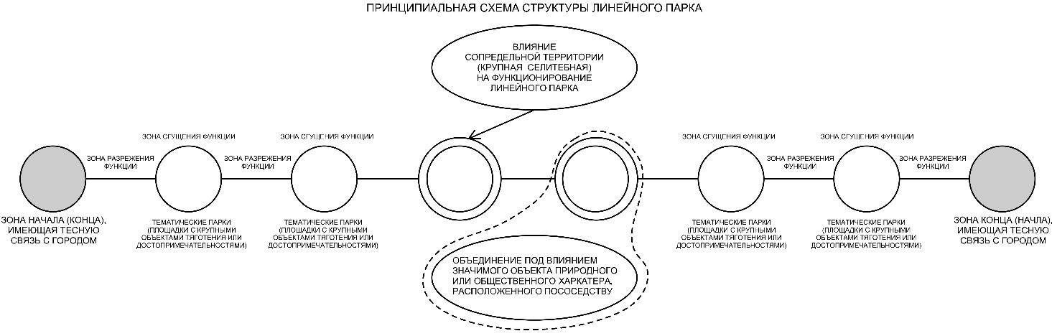
Рис. 2. – Схема структуры линейного парка
При проектировании линейных парков и его отдельных зон (мини-парков) в соответствии с концепцией могут создаваться различные типы композиционно-образных структур садово-паркового искусства: «малый регулярный сад», «малый пейзажный сад», «малый регулярный нерегулярный сад», «регулярный парк», «пейзажный парк», «регулярный нерегулярный парк». [9] В зависимости от типа территории и ее проблематики, включенной в линейный парк, (бывшие садово-парковые или лесопарковые территории, бывшие промышленные территории, территории бывшего транспортного функционирования, территории ландшафтов береговых линий и т.д.) к ним будут применяться специфические методы и приемы преобразования, связанные с реконструкцией, выявленные в диссертационном исследовании В.А. Нефедова [10].
Создание линейных парков имеет специфику не только в проектной деятельности, но и в организационной. В создании концепции организации парка принимают участие городские власти, специалисты различных направлений (архитекторы, ландшафтные дизайнеры, социологи, экономисты, ботаники) и жители города. Очень важно отметить активную роль волонтеров в продвижении от идеи к реализации, а затем к стабильному функционированию линейного парка. При создании концепции линейного парка в Мадриде (парк «Рио») был проведен городской конкурс детских рисунков. Образы и функциональное наполнение среды принимались с учетом этих пожеланий.В связи с хрупкостью экологического каркаса, проект линейного парка должен включать проектные разработки, направленные на снижение экологического риска территории [11].
Организация постоянного людопотока линейных парков обеспечивает экономическую стабильность и коммуникационную привлекательность. Для этого:
- Остановки общественного транспорта и территория парка должны иметь удобные взаимосвязи.
- Перемещение людей по территории парка должно быть удобным и разнообразным, событийным, круглогодичным. Оно должно иметь столь качественный и оригинальный средовой дизайн, который способствовал бы переходу автомобилистов в ранг любителей пешеходной ходьбы или велодвижения.
- Функциональное наполнение зон парка должно учитывать интересы жителей близлежащих территорий (постоянных посетителей), а также интересы всех горожан.
- Должно быть обеспечено круглогодичное функционирование парка за счет программами всесезонного досуга, проводимых в открытых и закрытых пространствах.
Культурно-досуговые ориентиры городского сообщества отражаются в функциональном наполнении линейного парка. Линейный парк - место, где рождаются новые культурные программы и события, где аккумулируется городская творческая активность, демонстрируются новации в различных видах человеческой деятельности: в области дизайна архитектурной среды, ландшафтного дизайна, различных видов предоставляемых услуг. В создании структуры линейного парка и его зон лежат концепции, отражающие культурно-досуговые ориентиры города и его жителей, новейшие тенденции паркостроения.
Привлекательность и уникальность, а также экономическую стабильность линейного парка обеспечивают уникальные разовые мероприятия массового характера (фестивали, выставки ландшафтного дизайна, флешмобы…). А также мероприятия неформального характера-трененги, квесты, исторические игры, презентации, коворкинги. Для этого требуется создание открытых свободных территорий (поляны, амфитеатры).
Линейные парки будут играть важную роль в воспитательно-образовательном процессе молодого поколения, связанную с аспектом гармоничного взаимодействия человека и природы, экологического подхода в целом – «человек-общество-природа» [3].
Являясь примером экологобалансной среды, линейные парки становятся местом расположения общественных молодежных организаций экологической направленности - штабом экологического мониторинга города.
В результате исследования авторами были сделаны следующие выводы, касающиесяизучение явления линейного парка, его роли и места в средовом проектировании, специфики и его роли в экореабилитации города.
Линейные парки - качественно новый тип природно-урбанистической среды. Типологически находясь на стыке пешеходных улиц, парковых территорий, природно-ландшафтных зон и общественных городских пространств, линейные парки являют симбиоз методов, приемов формирования этих четырех прототипов.
Крупногабаритные размеры линейных парков делают их важными элементами городского каркаса и зелёного каркаса города. В городской среде они выполняют роль экореабилитации города, роль композиционного, функционального и социального связывания городских пространств. Формируют представимость горожан о структуре города.
Линейные парки в своём концептуальном формировании синтезируют два подхода: экологический-научный (рассматривающий динамический процесс взаимодействия человека и природы) и ландшафтно-архитектурный (рассматривающий художественно-образное семантическое раскрытие концепции через чувственные переживания пейзажей, природных форм и объектов).
Являясь экореабилитационным объектом города, линейные парки в зависимости от характера нанизанных на ось территорий, задействуют в своём формировании совокупности методов и приемов характерных для данного типа проблемных территорий.
Являясь элементов городского бренда, линейные парки демонстрируют инновационный потенциал города в сфере новых подходов взаимодействия человека и природы, являются экспериментальной площадкой поисков новых видов функционирования городского социума, и культурных инициатив, местом внедрения природосберегающих технологий, актуальных норм комфорта и качественного средового дизайна .
Работая на развитие бренда города линейные парки задействуют при своём формировании методы повышения туристической привлекательности: метод сценарно-деятельностного моделирования и метод локального городского бренда .
Привлекательность таким территориям должны обеспечивать: высокое качество ландшафтно- дендрологической составляющей, комфортные пути перемещения участников, в том числе МГН и велосипедистов, разнообразные зоны тяготения, сформированные для отдыха и общения людей.
Жизнеспособность линейных парков невозможна без широкого волонтерского движения, поддержки муниципалитетами, применения особых бизнес-программ, создающих уникальные круглогодичные мероприятия в масштабах всего города и прилегающих жилых районов.
Учитывая продолжительные сроки формирования линейных парков, их концепции должны носить открытый характер. Открытая структура концепции должна иметь возможность нанизывания новых тематических зон, учитывать вектор позитивных социокультурных изменений.
Позитивное последующее перманентное развитие линейного парка во многом зависит от мониторинга и изучения запросов жителей города. А также активного вовлечения горожан в формирование программного содержания парка.
Литература
- Ревякин С.А., Скопинцев А.В.Описание информационных связей «объекта» и «контекста» при экореконструкции техногенных городских ландшафтов // Инженерный Вестник Дона, 2015, №2. URL: ivdon.ru/ru/magazine/archive/n2y2015/2897.
- MichelConan. Environmentalism in Landscape Architecture .D.C. as volume 22 in the series Dumbarton Oaks Colloquium on the History of Landscape,2000 Dumbarton Oaks Trustees for Harvard University Washington. pp. 20-33
- Михайлов С.М. Дизайн современного города: комплексная организация предметно-пространственной среды (теоретико-методологическая концепция), автореф. дис. д-р. искусствовед наук: 17.00.06. М., 2011. 362 с.
- Morgun N.A., Reznitskaya L.A., Skopintsev A.V. Architectural Scenography of City Environment - as a Project Strategy of Reconstruction of Historical Center and Reinforcement Factor of its Tourist Image.World Applied Sciences Journal № 26 (8). 2013. pp.1019-1026.
- Дьяченко Е.В. Архитектурно-ландшафтная организация туристических маршрутов (на примере города Москвы), автореф. дис. канд. арх: 05.23.22 . М., 2010. 110 с.
- Демурина Ю.Л. Типология пешеходных пространств в городской среде. Вестник СГАСУ. Градостроительство и архитектура, 2011, №3, с.12-14.
- Белов М.И. Дизайн пешеходной улицы (принципы организации предметно-пространственной среды), автореф. дис. канд. иск: 17.00.06. М., 2012. 73 с.
- Шимко В.Т. Архитектурно-дизайнерское проектирование. Основы теории (средовой подход), М., Архитектура-С,2009 ,408 с.
- Коляда Е.М. Произведение садово-паркового искусства: типология композиционно-образных структур, автореф. дис. д-р. иск.: 17.00.04 . СПб., 2012. 46 с.
- Нефедов В.А. Архитектурно-ландшафтная реконструкция как средство оптимизации городской среды, автореф. дис. д-р. арх: 18.00.04. СПб., 2005. 329 с.
- ШеинаС.Г., ГиряЛ.В., Совершенствование методов организационно-технологического проектирования при реконструкции городской застройки с учетом экологических факторов // Инженерный Вестник Дона, 2011, №4 URL: ivdon.ru/ru/magazine/archive/n4y2011/703.
References
- Revyakin S.A., Skopintsev A.V. Inženernyj vestnik Dona (Rus), 2015, №2. URL: ivdon.ru/ru/magazine/archive/n2y2015/2897
- Michel Conan. Environmentalism in Landscape Architecture. D.C. as volume 22 in the series Dumbarton Oaks Colloquium on the History of Landscape, 2000 Dumbarton Oaks Trustees for Harvard University Washington. pp 20-33
- Mikhaylov S.M. Dizayn sovremennogo goroda: kompleksnaya organizatsiya predmetno-prostranstvennoy sredy (teoretiko-metodologicheskaya kontseptsiya) [The design of the modern city: the complex organization of the object-spatial environment (the theoretical and methodological concept)], avtoref. dis. d-r. iskusstvoved nauk: 17.00.06. M., 2011. 362 p
- Morgun N.A., Reznitskaya L.A., Skopintsev A.V. Architectural Scenography of City Environment - as a Project Strategy of Reconstruction of Historical Center and Reinforcement Factor of its Tourist Image. World Applied Sciences Journal № 26 (8). 2013. pp 1019-1026.
- D'yachenko E.V. Arkhitekturno-landshaftnaya organizatsiya turisticheskikh marshrutov (na primere goroda Moskvy) [Architectural and landscape organization of tourist routes (on the example of the city of Moscow)], avtoref. dis. kand. arkh: 05.23.22 . M., 2010. 110 p
- DemurinaYu.L. Vestnik SGASU. Gradostroitel'stvo i arkhitektura, 2011, № 3, 12-14 p.
- Belov M.I. Dizayn peshekhodnoy ulitsy (printsipy organizatsii predmetno-prostranstvennoy sredy) [Design of the pedestrian street (principles of organization of the object-spatial environment)], avtoref. dis. kand. isk: 17.00.06. M., 2012. 73 p.
- Shimko V.T. Arkhitekturno-dizaynerskoe proektirovanie. Osnovy teorii (sredovoy podkhod) [Architectural and design. Fundamentals of the theory (environmental approach)], M., Arkhitektura-S, 2009, 408 p.
- Kolyada E.M. Proizvedenie sadovo-parkovogo iskusstva: tipologiya kompozitsionno-obraznykh struktur [The work of landscape art: typology of composition-shaped structures] avtoref. dis. d-r. isk.: 17.00.04 .SPb., 2012. 46 p.
- Nefedov V.A. Arkhitekturno-landshaftnaya rekonstruktsiya kak sredstvo optimizatsii gorodskoy sredy [Architectural and landscape reconstruction as a means of optimizing the urban environment], avtoref. dis. d-r. arkh: 18.00.04. SPb., 2005. 329 p.
- Sheina S.G., Girya L.V., Inženernyj vestnik Dona (Rus), 2011, №4. URL: ivdon.ru/ru/magazine/archive/n4y2011/703

